**<https://blog.csdn.net/tengdazhang770960436/article/details/7878955>**

**一、Bridged桥接模式 （连交换机，要绑定物理网卡）**

什么是桥接模式？桥接模式就是**将主机网卡与虚拟机虚拟的网卡利用虚拟网桥（或交换机）进行通信**。 即在桥接的作用下，类似于把物理主机虚拟为一个交换机，而所有桥接设置的**虚拟机要连接到这个交换机的接口上**，**物理主机也同样插在这个交换机中**，所以所有桥接下的网卡与网卡都是交换模式的，相互可以访问而不干扰。在桥接模式下，虚拟机ip地址需要与主机在同一个网段，如果需要联网，则网关与DNS需要与主机网卡一致。其网络结构如下图所示：

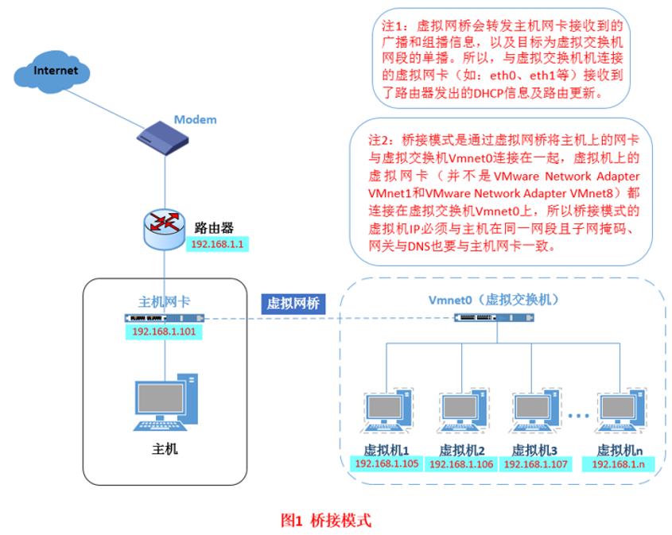

**桥接相当于是采用虚拟技术, 把主机和虚拟机放到一个交换机的局域网下 (故虚拟机的IP要设成同一网段的； 而子网掩码、网关、DNS要设成和主机网卡一致)**

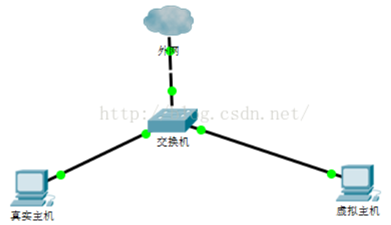

**vmnet0，实际上就是一个虚拟的网桥，这个网桥有很若干个端口，一个端口用于连接你的Host，一个端口用于连接你的虚拟机，他们的位置是对等的，谁也不是谁的网关。**所以在Bridged模式下，你可以让虚拟机成为一台和你的Host相同地位的机器。

**二、 NAT模式 （把物理主机作为路由器来访问互联网）**

刚刚我们说到，如果你的网络**ip资源紧缺，但是你又希望你的虚拟机能够联网**，这时候NAT模式是最好的选择。**NAT模式借助虚拟NAT设备和虚拟DHCP服务器，使得虚拟机可以联网**。其网络结构如下图所示：

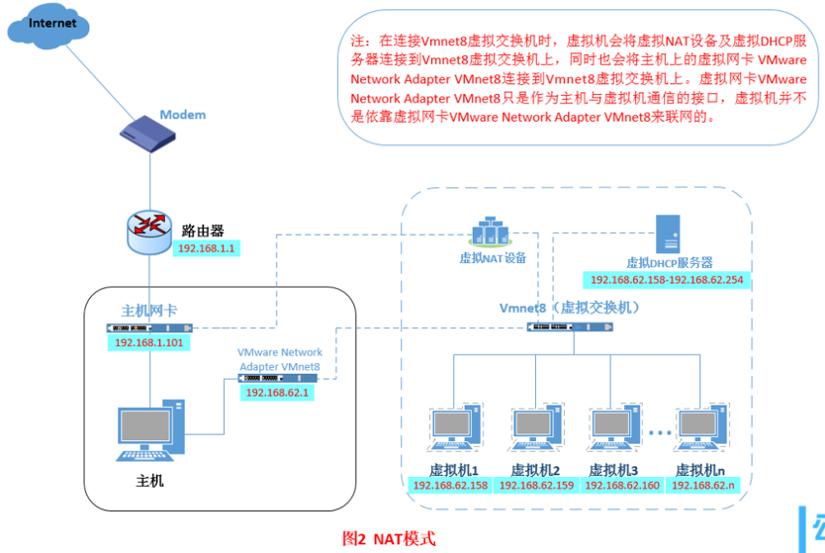

在NAT模式中，主机网卡是直接与虚拟NAT设备相连的， 然后虚拟NAT设备与虚拟DHCP服务器一起连接在虚拟交换机VMnet8上，这样就实现了虚拟机联网。那么我们会觉得很奇怪，为什么需要虚拟网卡VMware Network Adapter VMnet8呢？原来我们的VMware Network Adapter VMnet8虚拟网卡主要是为了实现主机与虚拟机之间的通信。

这就是NAT模式，利用虚拟的NAT设备、 虚拟DHCP服务器， 来使虚拟机连接外网，而VMware Network Adapter VMnet8虚拟网卡是用来与虚拟机通信的。

vmnet8虚拟交换机，这是一个NAT方式，最简单的组网方式了： 从主机的“VMWare Virtual Ethernet Adapter for VMnet8”虚拟网卡出来，连接到vmnet8虚拟交换机，虚拟交换机的另外的口连接到虚拟的NAT服务器（这也是一个Vmware组件），还有一个口 连接到虚拟DHCP服务器，其他的口连虚拟机。 **虚拟机的网关即是“VMWare Virtual Ethernet Adapter for VMnet8”网卡所在的机器，即为你的Host主机**； **虚拟机的默认网关的地址为 “VMWare Virtual Ethernet Adapter for VMnet8”虚拟网卡的地址**。相比之下，可以看出来，NAT组网方式和Host-Only方式，区别就在于是否多了一个NAT服务。

三、Host-Only (仅主机模式)

Host-Only模式其实就是**NAT模式去除了虚拟NAT设备**，然后**使用VMware Network Adapter VMnet1虚拟网卡连接VMnet1虚拟交换机来与虚拟机通信**的，Host-Only模式将虚拟机与外网隔开，使得虚拟机成为一个独立的系统，只与主机相互通讯。其网络结构如下图所示：

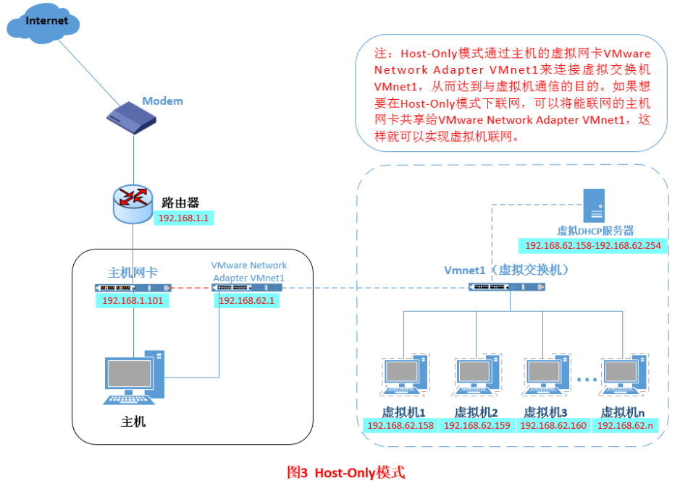

通过上图，我们可以发现，如果要使得虚拟机能联网，我们可以将主机网卡共享给VMware Network Adapter VMnet1网卡，从而达到虚拟机联网的目的。

vmnet1，这是一个Host-Only网络模式，这是**用于建立一个与世隔绝的网络环境所用到的**，其中vmnet1也是一个虚拟的交换机，交换机的一个 端口连接到你的Host上，另外一个端口连接到虚拟的DHCP服务器上（实际上是vmware的一个组件），另外剩下的端口就是连虚拟机了。虚拟网卡 “VMWare Virtual Ethernet Adapter for VMnet1”作为虚拟机的网关接口，为虚拟机提供服务。 虚拟机默认网关就是指向 “VMWare Virtual Ethernet Adapter for VMnet1”网卡的地址的。（**实际上它并不能提供路由**，这是VMware设计使然，它是干了除了提供路由之外的一些事情），**这里没有提供路由主要表现在没有提供NAT服务，使得虚拟机不可以访问Host-Only模式所指定的网段之外的地址**。

若要令主机模式上网：

如下图，将主机网卡共享给VMware Network Adapter VMnet1，从而使虚拟机联网。

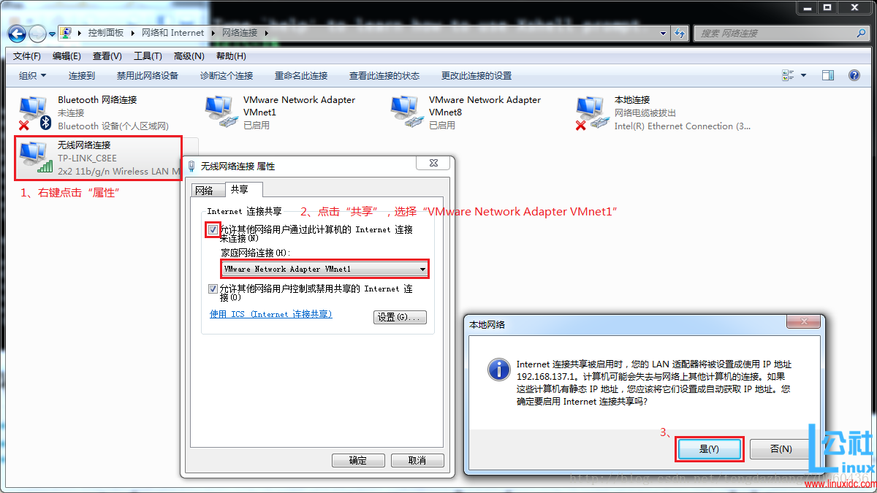

**区别于主机模式 和 桥接模式：**

桥接模式：**主机网卡** 连的 虚拟交换机VMnet0

主机模式：**VMware Network Adapter VMnet1**虚拟网卡 连的 虚拟交换机VMnet1

2. **虚拟交换机**：**VMnet0交换机（桥接模式）**、 **VMnet1交换机（仅主机模式）**、 **VMnet8交换机（NAT模式）**， 那么这些都是有什么作用呢？其实，我们现在看到的VMnet0（交换机）表示的是用于桥接模式下的虚拟交换机； VMnet1（交换机）表示的是用于仅主机模式下的虚拟交换机； VMnet8（交换机）表示的是用于NAT模式下的虚拟交换机。

**主机上的虚拟网卡**：**VMware Network Adapter VMnet1** 和 **VMware Network Adapter VMnet8 两块虚拟网卡**，它们分别作用于**仅主机模式**与**NAT模式**下。其作用**均是为了实现主机与虚拟机之间的通信，而并非是给虚拟机上网用的**。

在“网络连接”中我们可以看到这两块虚拟网卡，如果将这两块卸载了，可以在vmware的“编辑”下的“虚拟网络编辑器”中点击“还原默认设置”，可重新将虚拟网卡还原。

计算机主机上一般有2个物理网卡： 一个是无线网卡、一个是有线网卡。

**虚拟机上的虚拟网卡（默认网卡名）**：**eth0**，**eth1**，**eth2**等：代表网卡一、网卡二、网卡三等。 lo代表127.0.0.1，即localhost

3. 笔记本一般采用内置网卡来连接网络。网卡也叫“**网络适配器**”，**简称“NIC”**。 网卡是局域网中最基本的部件之一，它是连接计算机与网络的硬件设备。无论是双绞线连接、同轴电缆连接还是光纤连接，都必须借助于网卡才能实现数据的通信。

网卡是工作在**数据链路层**的网络组件，其用来允许计算机 在计算机网络上进行通讯的计算机硬件，是**局域网中连接计算机和传输介质**的接口。

网卡上面装有[处理器](https://baike.baidu.com/item/%E5%A4%84%E7%90%86%E5%99%A8" \t "_blank)和[存储器](https://baike.baidu.com/item/%E5%AD%98%E5%82%A8%E5%99%A8)（包括RAM和[ROM](https://baike.baidu.com/item/ROM" \t "_blank)）。**[网卡](https://baike.baidu.com/item/%E7%BD%91%E5%8D%A1" \t "_blank)和**[**局域网**](https://baike.baidu.com/item/%E5%B1%80%E5%9F%9F%E7%BD%91)**之间的通信**是通过[电缆](https://baike.baidu.com/item/%E7%94%B5%E7%BC%86)或[双绞线](https://baike.baidu.com/item/%E5%8F%8C%E7%BB%9E%E7%BA%BF)以**串行**传输方式进行的； 而**网卡和计算机之间的通信**则是通过[计算机主板](https://baike.baidu.com/item/%E8%AE%A1%E7%AE%97%E6%9C%BA%E4%B8%BB%E6%9D%BF)上的I/O[总线](https://baike.baidu.com/item/%E6%80%BB%E7%BA%BF)以**并行**传输方式进行。 因此，网卡的一个重要功能就是要进行**串行/并行转换**。 由于网络上的[数据率](https://baike.baidu.com/item/%E6%95%B0%E6%8D%AE%E7%8E%87" \t "_blank)和计算机总线上的[数据率](https://baike.baidu.com/item/%E6%95%B0%E6%8D%AE%E7%8E%87)并不相同，因此在网卡中必须装有对数据进行缓存的存储[芯片](https://baike.baidu.com/item/%E8%8A%AF%E7%89%87)。

在[安装](https://baike.baidu.com/item/%E5%AE%89%E8%A3%85" \t "_blank)[网卡](https://baike.baidu.com/item/%E7%BD%91%E5%8D%A1)时必须将管理网卡的[设备驱动程序](https://baike.baidu.com/item/%E8%AE%BE%E5%A4%87%E9%A9%B1%E5%8A%A8%E7%A8%8B%E5%BA%8F)安装在计算机的[操作系统](https://baike.baidu.com/item/%E6%93%8D%E4%BD%9C%E7%B3%BB%E7%BB%9F)中。这个驱动程序以后就会告诉网卡，应当从存储器的什么位置上将[局域网](https://baike.baidu.com/item/%E5%B1%80%E5%9F%9F%E7%BD%91)传送过来的[数据块](https://baike.baidu.com/item/%E6%95%B0%E6%8D%AE%E5%9D%97)存储下来。网卡还要能够实现[以太网](https://baike.baidu.com/item/%E4%BB%A5%E5%A4%AA%E7%BD%91)协议。

网卡的主要工作原理： 整理计算机上发往网线上的数据，并将数据分解为适当大小的数据包之后向网络上发送出去。 对于网卡而言，**每块网卡都有一个唯一的网络节点地址**，它是网卡生产厂家在生产时烧入ROM（只读存储芯片）中的，我们把它叫做**MAC地址**（物理地址），且保证绝对不会重复。我们日常使用的网卡都是以太网网卡。

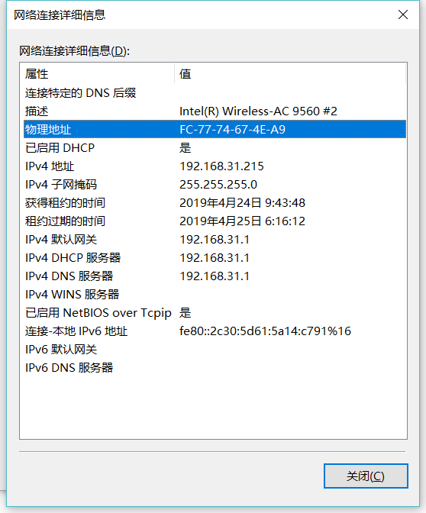

4. 虚拟网卡（又称虚拟网络适配器），即用软件模拟网络环境，模拟网络适配器。虚拟网卡主要是建立远程计算机间的局域网。 其可以模拟[集线器](https://wenwen.sogou.com/s/?w=%E9%9B%86%E7%BA%BF%E5%99%A8&ch=ww.xqy.chain)作用,实现VPN的功能（虚拟网卡链接技术就是VPN），会使系统把此软件识别成一块网卡,有了这东西,只要能访问[外网](https://wenwen.sogou.com/s/?w=%E5%A4%96%E7%BD%91&ch=ww.xqy.chain),都可以连接到虚拟集线器(HUB)上与其它电脑组成局域网。

比如说你可以和别的地方的几台机子，通过建立虚拟HUB 实现VPN client的链接，这样就算是在这几台远程计算机间建立的局域网，也能和你的机子一起实现局域网的功能。最普通的就是局域网互联游戏。在这方面比较常用的软件有openVPN ,packetix VPN ,hamachi， 其中，hamachi是运用最简单的VPN软件。

5.（1）**bridged networking（桥接模式）**

在这种模式下，VMWare虚拟出来的操作系统就**像是局域网中的一台独立的主机，它可以访问该网段内任何一台机器**。 在桥接模式下，你需要手工为虚拟系统配置IP地址、子网掩码，而且还要和宿主机器处于同一网段，这样虚拟系统才能和宿主机器进行通信。 同时，配置好网关和DNS的地址后，以实现通过局域网的网关或路由器访问互联网。

使用桥接模式的虚拟系统和主机的关系，就如同**连接在一个集线器上的两台电脑**；要让他们通讯就需要为虚拟系统配置ip地址和子网掩码。如果我们需要在局域网内建立一个虚拟服务器，并为局域网用户提供服务，那就要选择桥接模式。 但对于想进行种种网络实验的朋友这种模式是不太适合的，因为你无法对虚拟机的网络进行控制，它直接出去了。

（2）**network address translation(NAT模式)**

使用NAT模式，就是**让虚拟系统借助NAT(网络地址转换)功能，通过宿主机器所在的网络来访问公网**。也就是说，使用NAT模式虚拟系统可**把物理主机作为路由器来访问互联网**。NAT模式下的虚拟系统的TCP/IP配置信息是由VMnet8(NAT)虚拟网络的DHCP服务器提供的，无法进行手工修改，因此虚拟系统也就**无法和本局域网中的其他真实主机进行通讯**。采用NAT模式最大的优势是虚拟系统接入互联网非常简单，只需要宿主机器能访问互联网，你不需要配置IP地址，子网掩码，网关，但是DNS地址还是要根据实际情况填的。

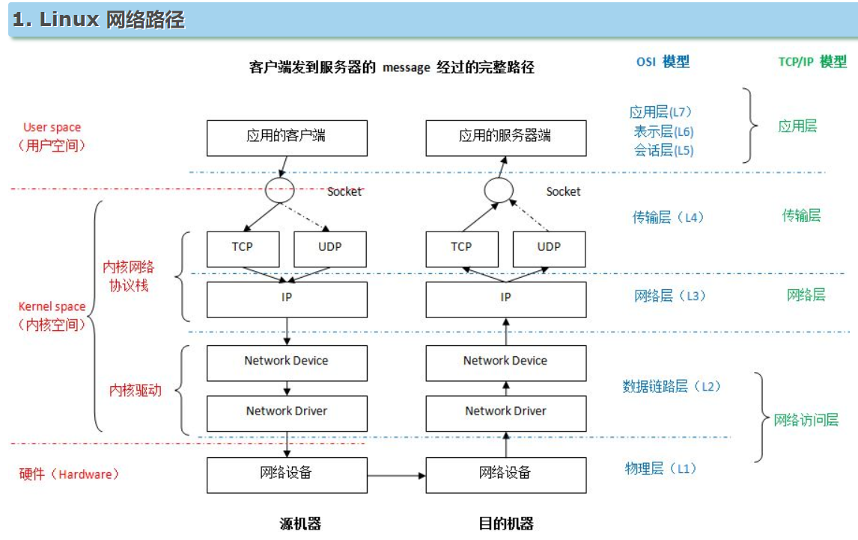

   应用层的各种网络应用程序，基本上都是通过 Linux Socket 编程接口，来和内核空间的网络协议栈进行通信的。

6. **tun/tap驱动程序实现了虚拟网卡的功能**，**tun表示虚拟的是点对点设备**，**tap表示虚拟的是以太网设备**，这两种设备针对网络包实施不同的封装。 利用tun/tap驱动，可以将tcp/ip协议栈处理好的网络分包传给任何一个使用tun/tap驱动的进程，由进程重新处理后再发到物理链路中。开源项目openVPN就是利用tun/tap驱动来实现的隧道封装。

作为**虚拟网卡驱动**，**Tun/Tap驱动程序**的数据接收和发送并不直接和真实网卡打交道，他在Linux内核中添加了一个TUN/TAP虚拟网络设备的驱动程序和一个与之相关连的字符设备 /dev/net/tun，字符设备tun作为用户空间和内核空间交换数据的接口。当内核将数据包发送到虚拟网络设备时，数据包被保存在设备相关的一个队列中，直到用户空间程序通过打开的字符设备tun的描述符读取时，它才会被拷贝到用户空间的缓冲区中，其效果就相当于，数据包直接发送到了用户空间。通过系统调用write发送数据包时其原理与此类似。

　　在linux下，要实现内核空间和用户空间数据的交互，有多种方式：可以通用socket创建特殊套接字，利用套接字实现数据交互； 通过proc文件系统创建文件来进行数据交互； 还可以使用设备文件的方式，访问设备文件会调用设备驱动相应的例程，设备驱动本身就是内核空间和用户空间的一个接口，Tun/tap驱动就是利用设备文件实现用户空间和内核空间的数据交互。

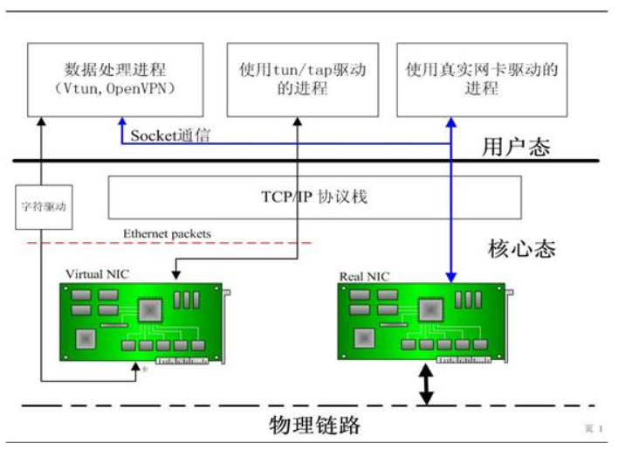

Tun/tap驱动程序中包含两个部分，一部分是字符设备驱动，还有一部分是网卡驱动部分。利用网卡驱动部分接收来自TCP/IP协议栈的网络分包并发送或者反过来将接收到的网络分包传给协议栈处理，而字符驱动部分则将网络分包在内核与用户态之间传送，模拟物理链路的数据接收和发送，即以字符设备的方式连接用户态和核心态。Tun/tap驱动很好的实现了两种驱动的结合。

7.

互联网上通信的双方都必须有公网IP，然而公网IP的数量有限，往往是 **多个人通过NAT方式共享一个公网IP**，所以只能是由私网的用户去访问公网的服务器，无法由公网的用户直接访问私网的主机。

让外地员工访问到内网资源：利用VPN的解决方法就是在内网中架设一台VPN[服务器](https://baike.baidu.com/item/%E6%9C%8D%E5%8A%A1%E5%99%A8)。外地员工在当地连上互联网后，通过互联网连接VPN服务器，然后通过VPN服务器进入企业内网。为了保证数据安全，VPN服务器和客户机之间的通讯数据都进行了[加密](https://baike.baidu.com/item/%E5%8A%A0%E5%AF%86" \t "_blank)处理。**有了**[**数据加密**](https://baike.baidu.com/item/%E6%95%B0%E6%8D%AE%E5%8A%A0%E5%AF%86)**，就可以认为数据是在一条专用的数据链路上进行安全传输**，就如同专门架设了一个专用网络一样，但**实际上VPN使用的仍是互联网上的公用链路，因此VPN称为虚拟专用网络**，**其实质上就是利用**[**加密技术**](https://baike.baidu.com/item/%E5%8A%A0%E5%AF%86%E6%8A%80%E6%9C%AF/220679)**在公网上封装出一个**[**数据通讯**](https://baike.baidu.com/item/%E6%95%B0%E6%8D%AE%E9%80%9A%E8%AE%AF)**隧道**。有了VPN技术，用户无论是在外地出差还是在家中办公，只要能上互联网就能利用VPN访问内网资源，这就是VPN在企业中应用得如此广泛的原因。

8. Wan和Lan

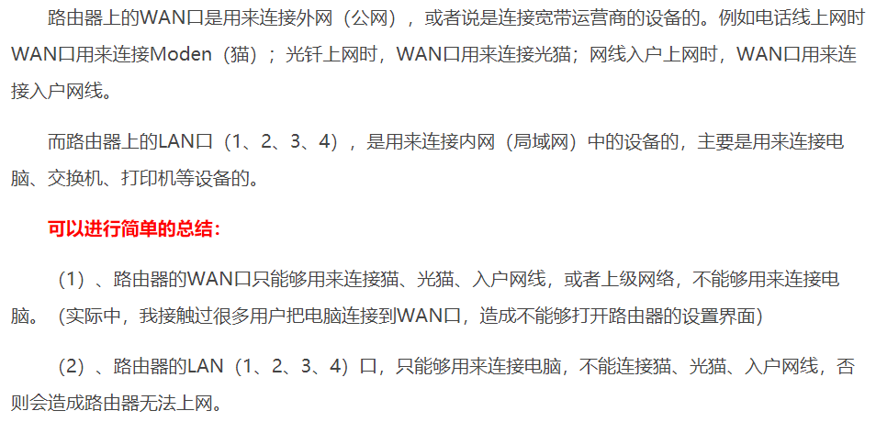

(3)、 当路由器的WAN端口连上外网，LAN端口上的各个设备和路由器一起组成了一个小型局域网，这个局域网内的设备可以互相发现，访问。

n2n:

(1)一个**传统的 VPN**（如 OpenVPN、PPTP，中心化）由**一个 VPN 服务器**和一个或**多个连接到这台服务器的客户端**组成。当任意两个 VPN 客户端彼此通信时，VPN 服务器需要中继它们之间的 VPN 数据流量。这样一个中心辐射型的 VPN 拓扑结构存在的问题是，当连接的客户端增多以后，VPN 服务器很容易成为一个性能上的瓶颈。从某种意义上来说，中心化的 VPN 服务器也同样成为一个单点故障的来源，也就是当 VPN 服务器出现故障的时候，整个 VPN 都将无法被任何 VPN 客户端访问。

(2)**点对点 VPN**（又称 **P2P VPN**）是另一个 VPN 模型，它能解决传统的基于服务器-客户端模型的 VPN 存在的这些问题。**一个 P2P VPN 中不再有一个中心的 VPN 服务器，任何拥有一个公开IP 地址的节点(超级结点) 都能引导 其他节点(边缘结点)进入 VPN**。**当连接到一个 VPN 之后，每一个节点都能与 VPN 中的任何其他节点直接通信**，而不需要经过一个中间的服务器节点。当然任何节点出现故障时，VPN 中的剩余节点不会受到影响。节点中的延迟、带宽以及 VPN 扩展性在这样的设定中都有自然的提升，当你想要使用 VPN 进行多人游戏或者与许多朋友分享文件时，这都是十分理想的。 开源的 P2P VPN 实现已经有几个了，比如[Tinc](http://xmodulo.com/how-to-install-and-configure-tinc-vpn.html)、peerVPN、以及[**n2n**](http://www.ntop.org/products/n2n/)。

(3) NAT的工作原理: NAT缓解了IPV4地址不够用的问题，同时也也带了限制，那就是NAT外部的主机无法主动跟位于NAT内部的主机通信，NAT内部主机想要通信，必须主动和公网的一个IP通信，路由器负责建立一个映射关系，从而实现数据的转发。

(4)n2n 是一个开源（GPLv3）软件，它允许你在用户间构建一个加密的 2/3 层点对点 VPN。由 n2n 构建的 VPN 是“对 NAT 友好”的，也就是说，**不同 NAT 路由器的后方的两个用户可以通过 VPN 直接与对方通信**。n2n 支持对称的 NAT 类型，这是 NAT 中限制最多的一种。因此，n2n 的 VPN 数据流量是用 UDP 封装的。 对于一个VPN而言，主要涉及封装和加解密两个步骤，edge node使用UDP协议进行封装，目的是为了更好的兼容防火墙的策略，因为很多防火墙禁用了非TCP/UDP协议禁用。加密算法则采用了twofish，开源、简便，处理速度快。

**注意：一个 n2n VPN 由两类节点组成：边缘（edge）节点和超级（super）节点**。

1. **一个边缘节点是一台连接到 VPN 的电脑**，它**可能在一个 NAT 路由器后方**；

（2） 一个**超级节点则是拥有一个可以公共访问的IP 地址的电脑**，**它将会帮助 NAT后方的边缘节点进行初始通信**。想要在用户中创建一个 P2P VPN 的话，我们需要至少一个超级节点。

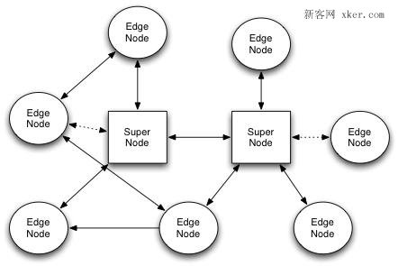

2. 在这篇教程中，**我将会创建一个拥有3 个节点的 P2P VPN**：**一个超级节点**和**两个边缘节点**。**唯一的要求是**，**边缘节点需要能够 ping 通超级节点的 IP 地址**，而它们是否在 NAT 路由器之后则没有什么关系。

若想用 n2n 构建一个 P2P VPN，你需要在每个节点上安装 n2n，包括超级节点。我们需要至少一个超级节点，它将会作为一个初始化引导服务器。我们假设这个超级节点的 IP 地址是 1.1.1.1。

#### 超级节点：

在一个作为超级节点的电脑上运行下面的命令。其中“-l <端口>”指定**超级节点的监听端口**。 运行 supernode 并不需要 root 权限。

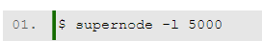

#### 边缘节点：

在每个边缘节点上，使用下面的命令来连接到一个 P2P VPN。edge 守护程序将会在后台运行。 如下：创建2个边缘结点。

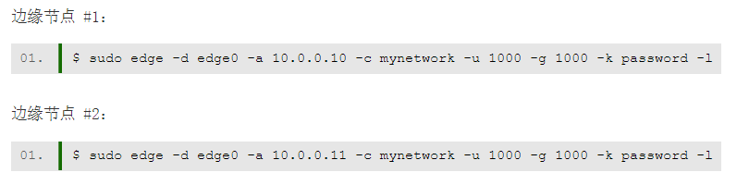

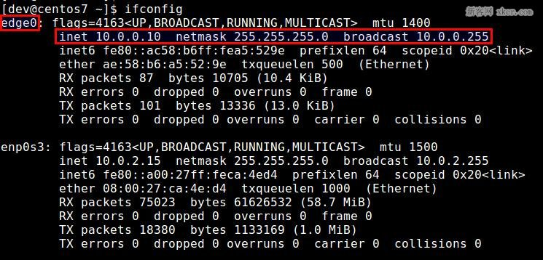

* “-d <接口名>”选项指定了由 **edge 命令创建的 TAP 接口的名字**。
* “-a <IP地址>”选项 静态地指定了**分配给 TAP 接口的 VPN 的 IP 地址**； 如果你想要使用动态DHCP，你需要在其中一台边缘节点上配置一台 DHCP 服务器，然后使用“-a dhcp:0.0.0.0”选项来代替。
* “-c <组名>”选项指定了 **VPN 组的名字**（最大长度为 16 个字节）。这个选项可以被用来在同样一组节点中创建多个 VPN。
* “-u”和“-g”选项被用来在创建一个 TAP 接口后，会降权放弃 root 权限。**edge 守护进程将会作为指定的用户/组 ID 运行**。

“-k <密钥>”选项指定了一个由 twofish 加密的密钥来使用。如果你想要将密钥从命令行中隐藏，你可以使用 N2N\_KEY 环境变量。

* “-l <IP地址:端口>”选项指定了**超级节点的监听 IP 地址和端口号**。为了冗余，你可以指定最多两个不同的超级节点（比如 -l <超级节点 A> -l <超级节点 B>）。
* “-m ”**给 TAP 接口分配了一个静态的 MAC 地址**。不使用这个参数的话，edge 命令将会随机生成一个 MAC 地址。事实上，**为一个 VPN 接口强制指定一个静态的 MAC 地址是被强烈推荐的做法**。否则，比如当你在一个节点上重启了 edge 守护程序的时候，其它节点的 ARP 缓存将会由于新生成的 MAC 地址而遭到污染，它们将不能向这个节点发送数据，直到被污染的 ARP 记录被消除。

至此，你应该能够从一个边缘节点用VPN IP地址 ping 通另一个边缘节点了。

3.

故障排除,在调用 edge 守护程序的时候得到了如下错误:

n2n[4405]: ERROR: ioctl() [Operation not permitted][-1]

注意 **edge 守护进程需要超级用户权限来创建一个 TAP 接口**。因此需要确定用 root 权限来执行，或者对 edge 命令设置 SUID。 之后你总是可以使用“-u”和“-g”选项来降权放弃 root 权限。

n2n 可以成为对你来说非常实用的免费 VPN 解决方案。你可以轻松地配置一个超级节点, 无论是用你自己家里的网络，还是从[云主机](http://xmodulo.com/go/digitalocean)提供商购买一个可以公共访问的 VPS 实例。你不再需要把敏感的凭据和密钥放在第三方 VPN 提供商的手里，使用 n2n，你可以在你的朋友中配置你自己的低延迟、高带宽、可扩展的 P2P VPN。

4.（1）桥接模式：

如果我们选用桥接模式，则虚拟机在和我们真实机通信的时候，会利用我们真实机的本地网卡。

优点：不需要任何设置，虚拟机就可以直接和我们真实机通信。

缺点：虚拟机需要占用真实机网段的一个IP。

（2）NAT模式 ：

如果我们使用NAT模式，则虚拟机会使用VMnet8这块虚拟网卡与我们的真实机进行通信（当我们选用NAT模式的时候，则表示我们的虚拟机也可以上网）

（3）仅主机模式 ：

如果我们使用仅主机模式，则表示虚拟机使用VMnet1与我们的真实机进行通信（主机模式：顾名思义，即我们的虚拟机不能上网）

（4）如果我们选用NAT模式和仅主机模式，我们的虚拟机只能和我们的真实计算机通信，而不能与局域网内的其他设置通信。

而如果我们使用桥接模式，则我们的虚拟机不仅可以和本地真实机通信，还可以和局域网内的其他设置通信。 bridge模式主机与虚拟机在同一网段，NAT则在两个不同网段。

5. 私用地址：

A类：10.0.0.0 到 10.255.255.255

B类：172.16.0.0 到 172.31.255.255

C类：192.168.0.0 到 192.168.255.255

其中127.0.0.0 到127.255.255.255 为系统环回地址

网络基础知识：

1. 局域网上网

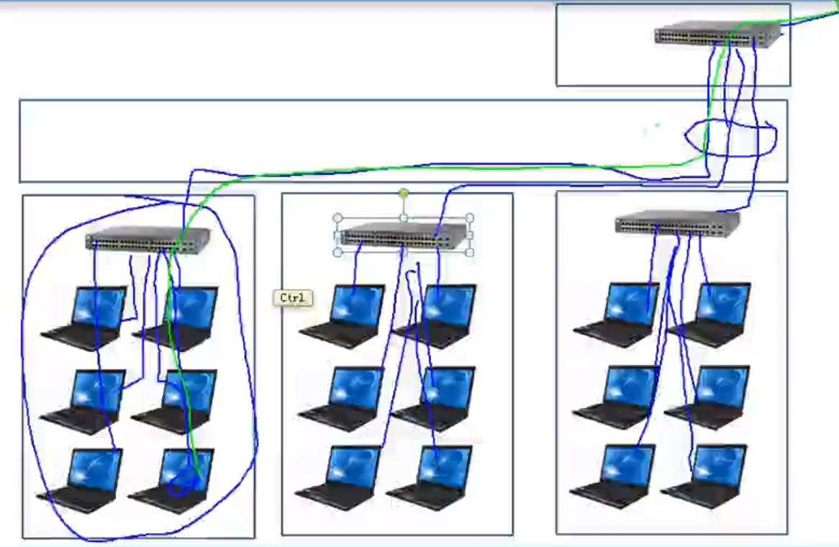

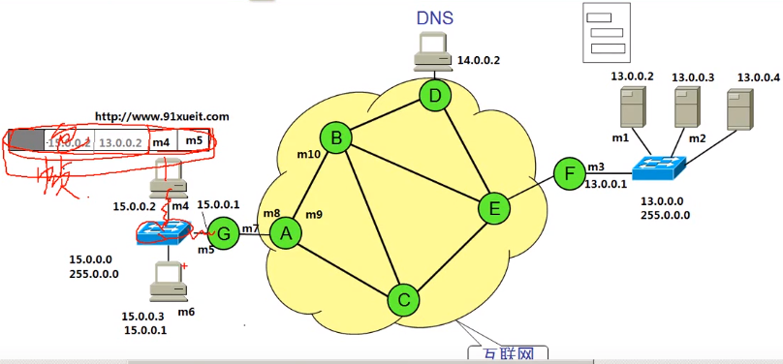

（1）客户端请求访问网页：

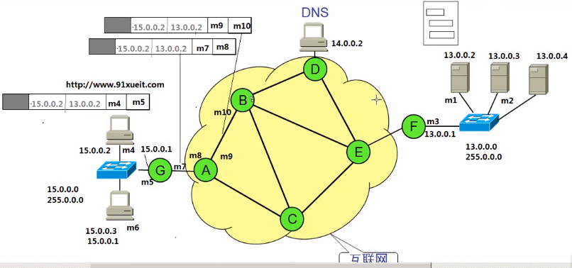

（2）服务器返回网页：（分割的数据要先放到网卡缓存中）

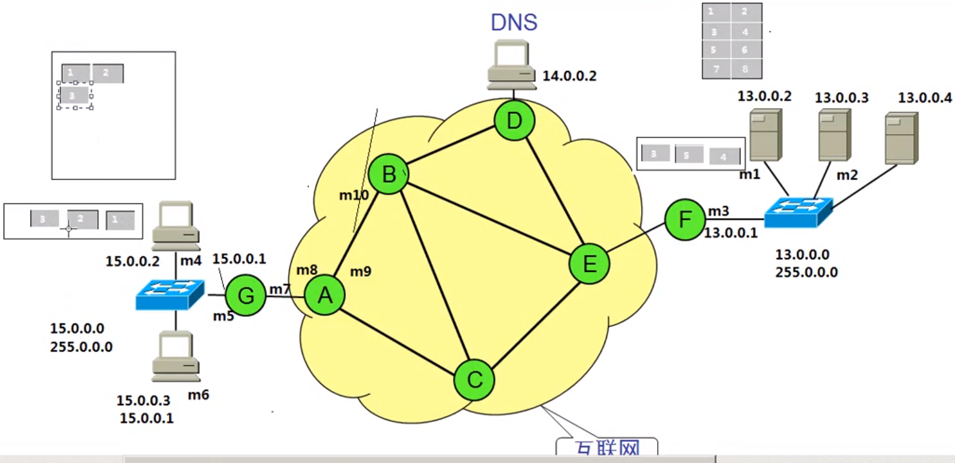

**netstat -n:查看会话; netstat -nb:查看会话是谁建立的**

2. OSI 7层参考模型

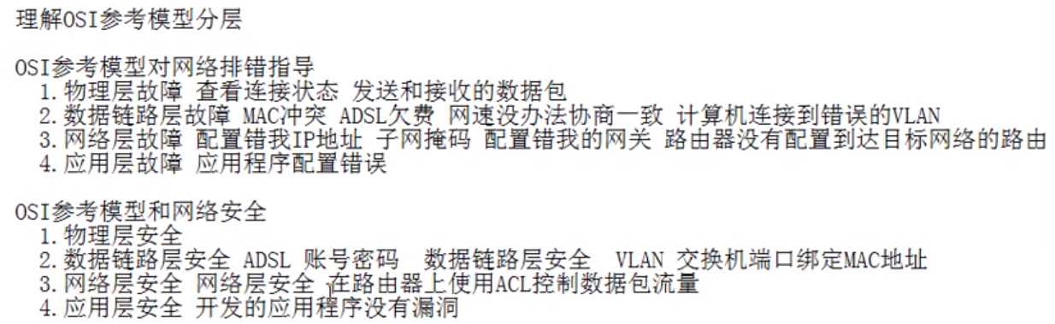

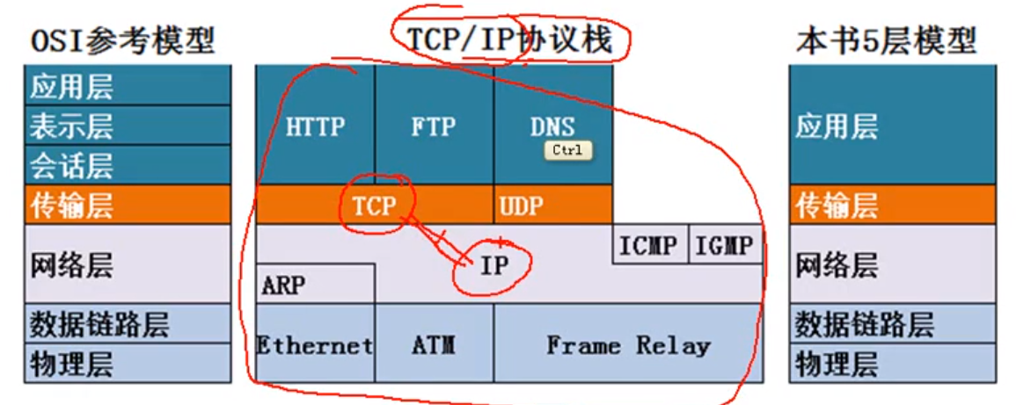

信道：一个发送端、一个接收端之间的，表示向一个方向传送信息的媒体。

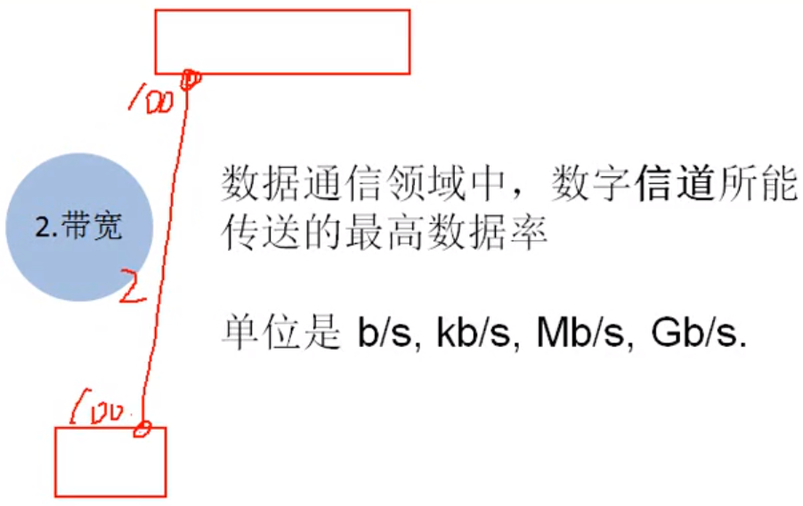

**带宽（100M）、 吞吐量（15M）、 速率（5Mb/s、10Mb/s）、 信道（有两条）**

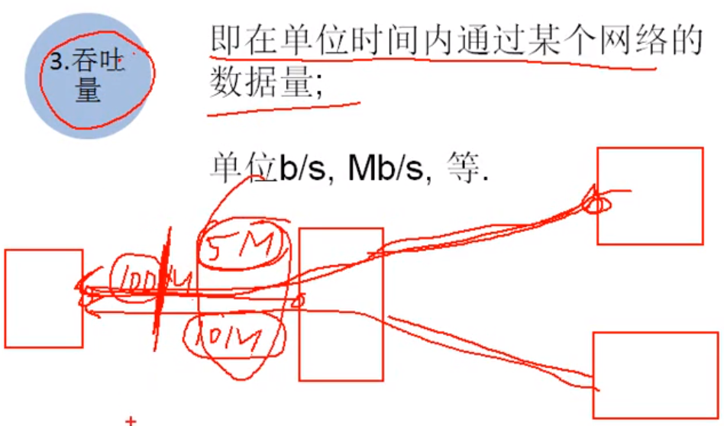

**3. 物理层**

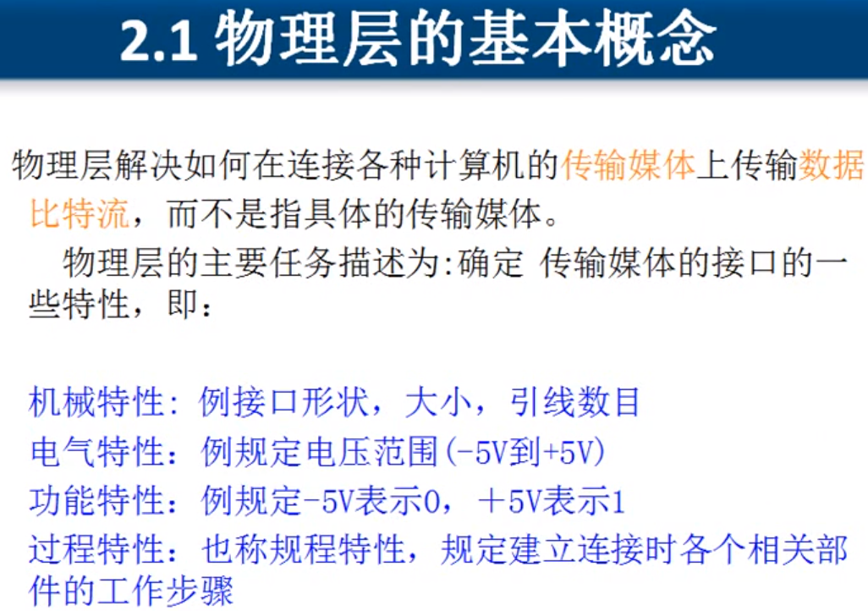

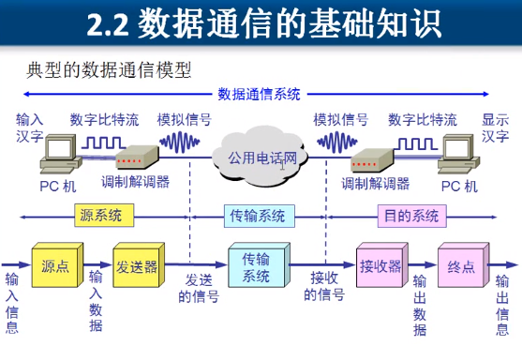

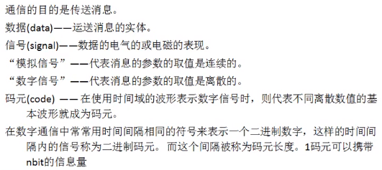

**4、数据链路层**

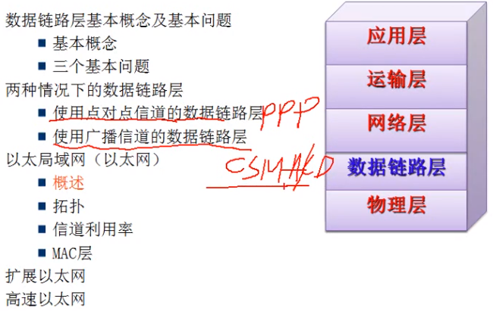

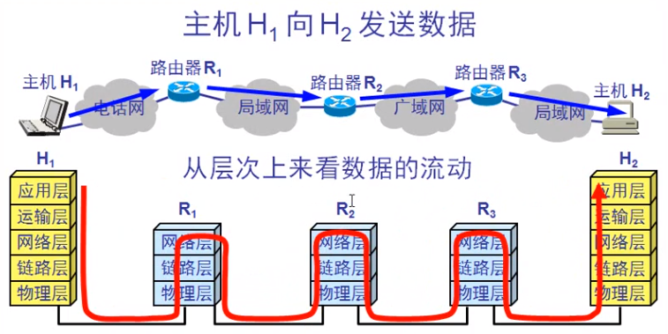

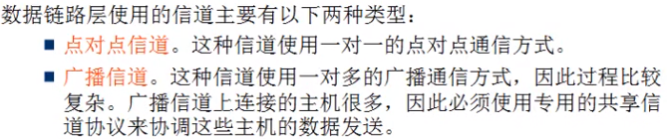

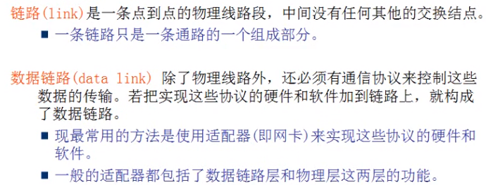

数据帧：**IP数据包**，加上帧头、帧尾、物理层地址、校验值，成为**数据帧**。

数据链路层像个数字管道，其要搞定三个问题:

(1)封装成帧（网卡收到帧头符，便开始接收数据，直到遇到帧尾符）

(2)透明传输（若帧的数据部分中的某些字符 和 帧结束字符 一样时，要加上ESC的二进制标记）

(3)差错控制（CRC循环冗余检验，在数据后加上冗余码：称为帧检测序列，即FCS）

数据链路层只负责无差错接收，有差错直接丢掉； 而纠正是由传输层来负责的，即可靠传输（发送什么就收到什么）：必须有确认和重传机制。

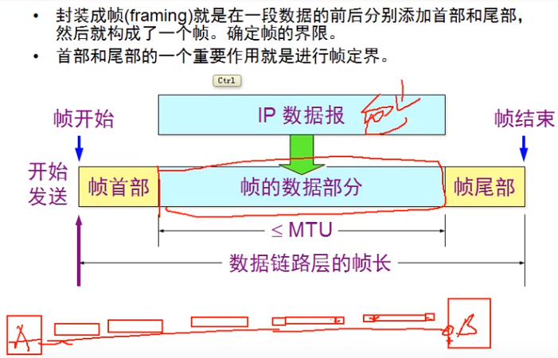

PPP协议：大多用于广域网，连接的中间没有别的设备。

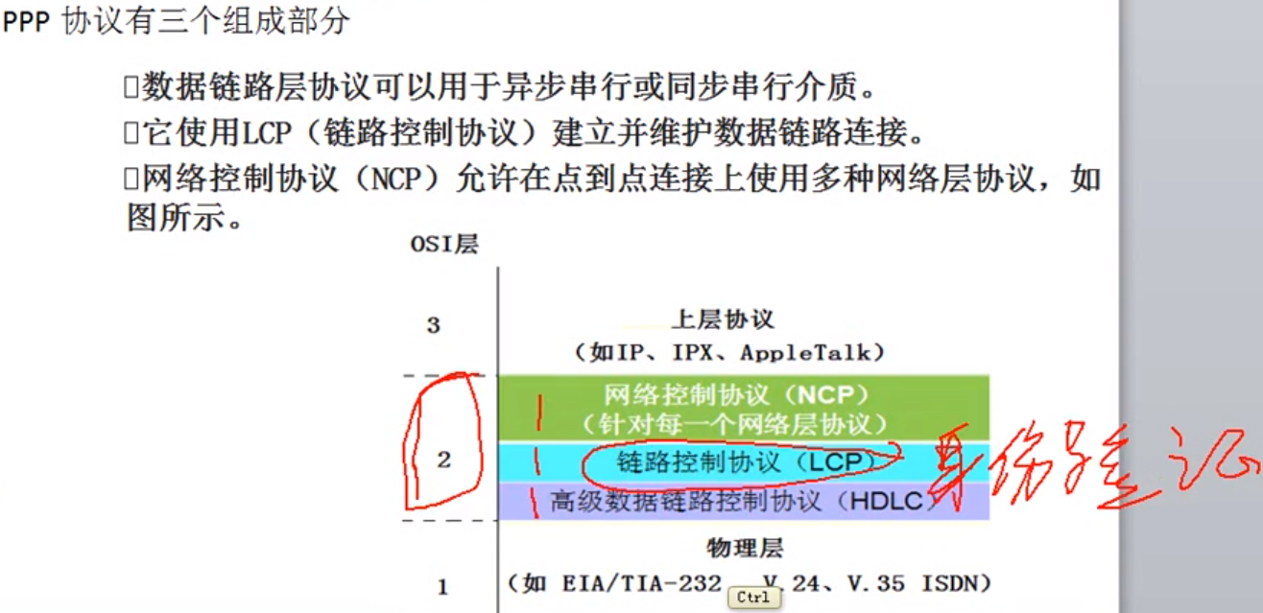

**5. 网络层**

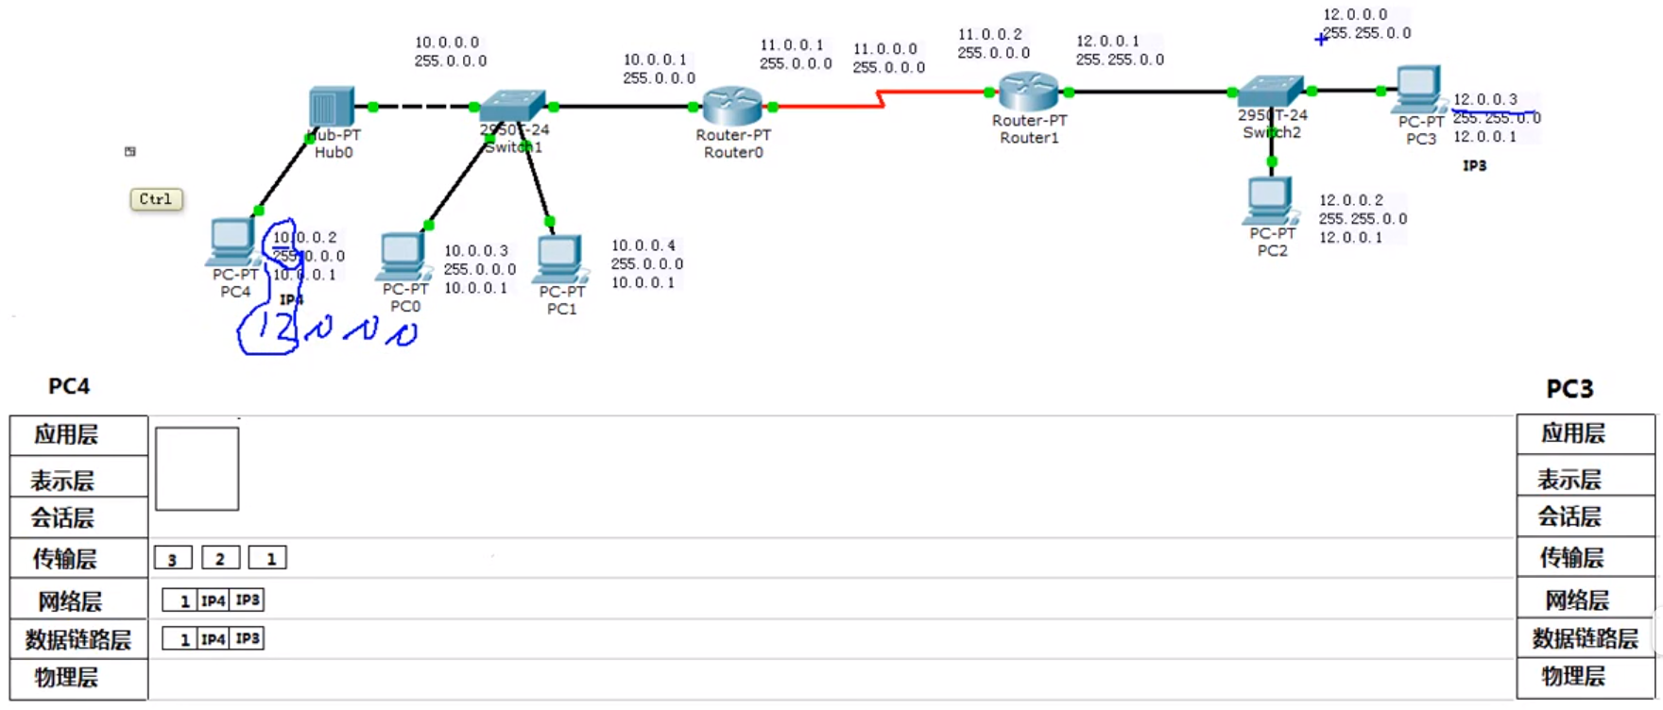

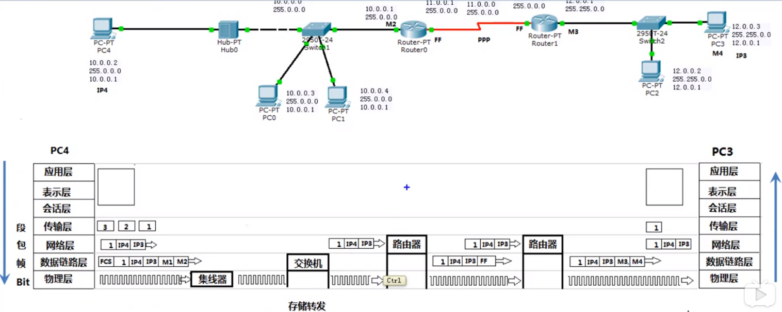

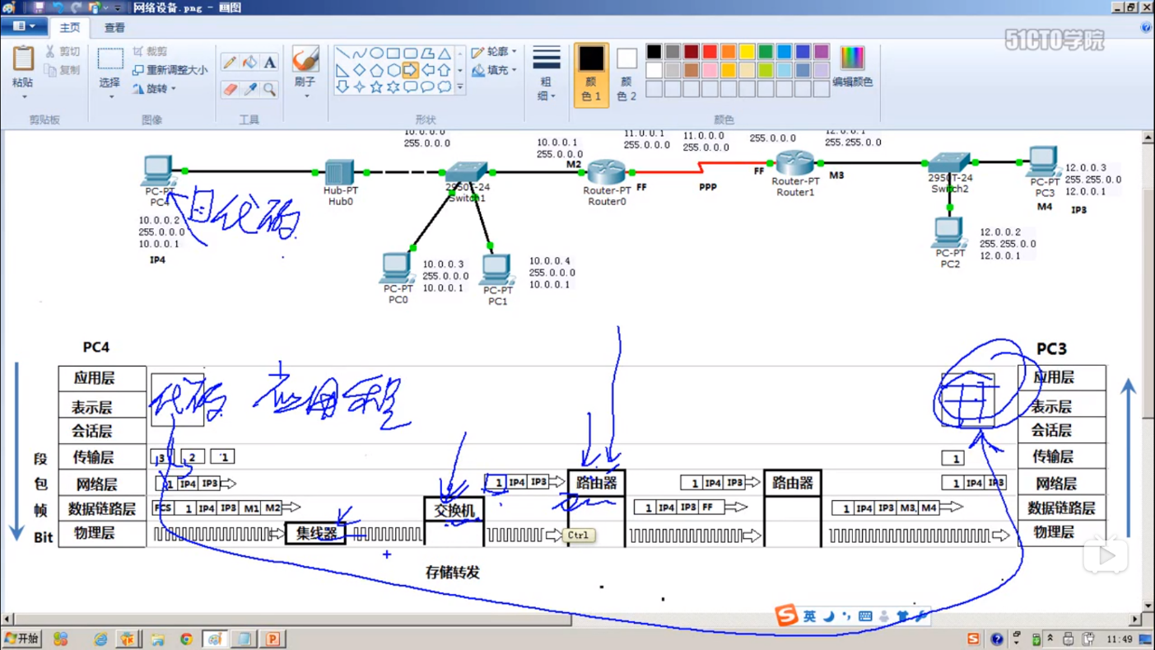

pathping命令：

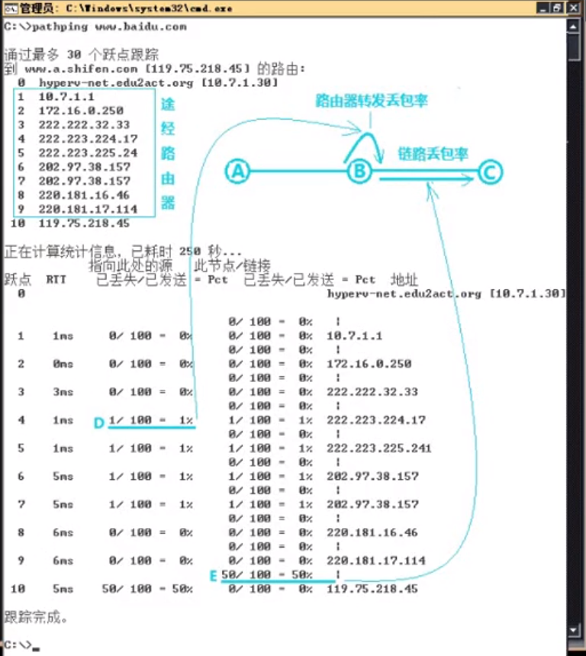

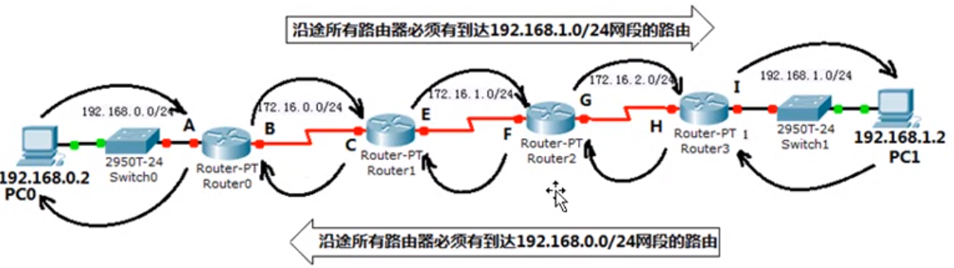

**6. 传输层：**

**（1）确认应答处理、重发控制、重复控制：**

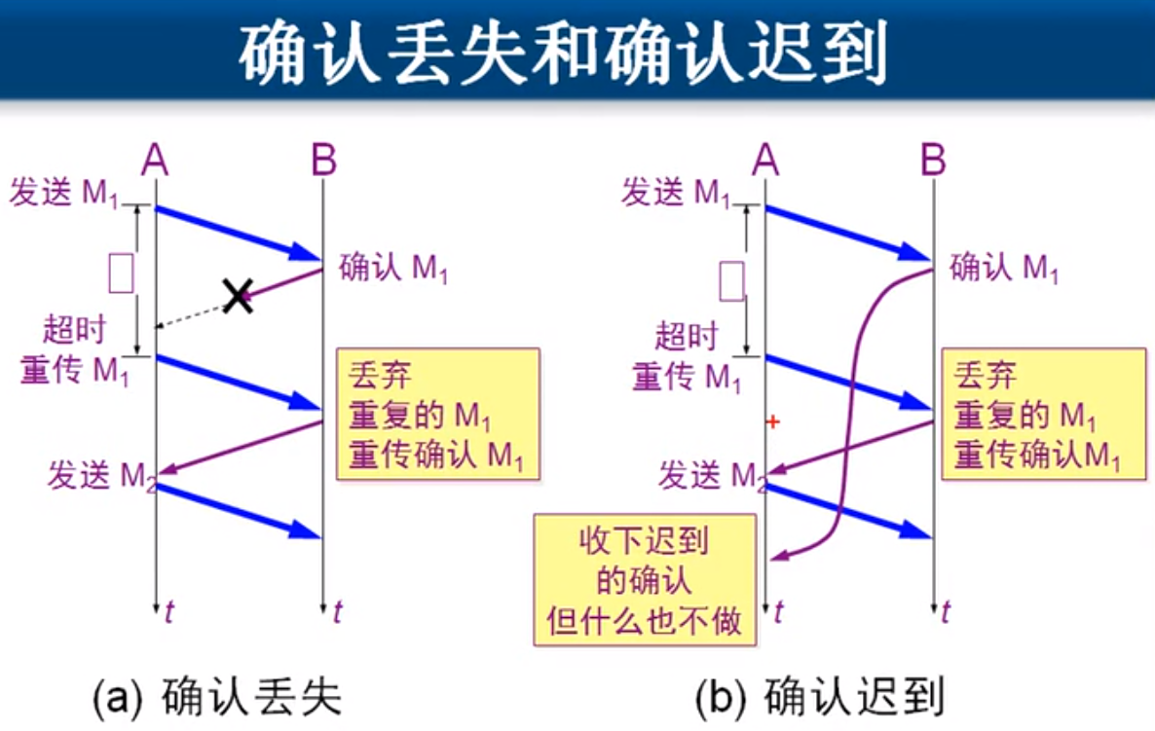

**（2）TCP是面向字节流的：**

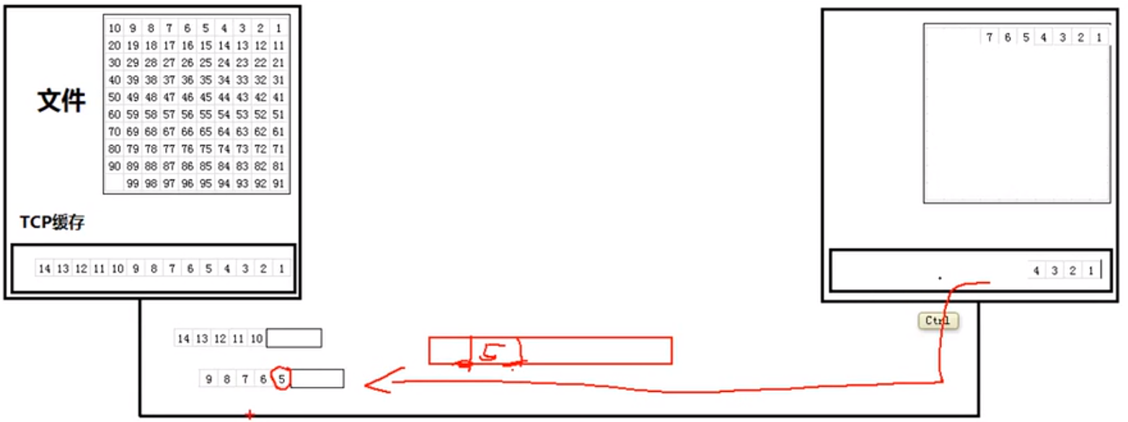

如第一个TCP包： 序列号（1）、 确认号（5）

**访问一个网站的流程**： 观察序列号Seq、确认号ACK （根据抓包数据）

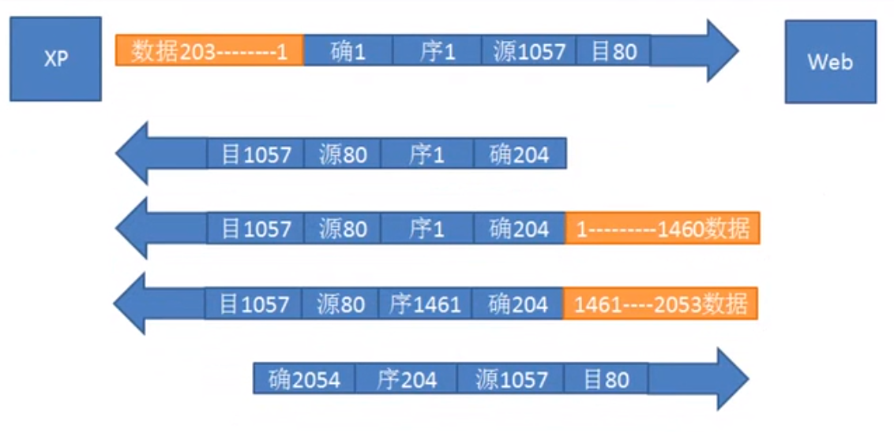

**（3）滑动窗口（字节为单位）**

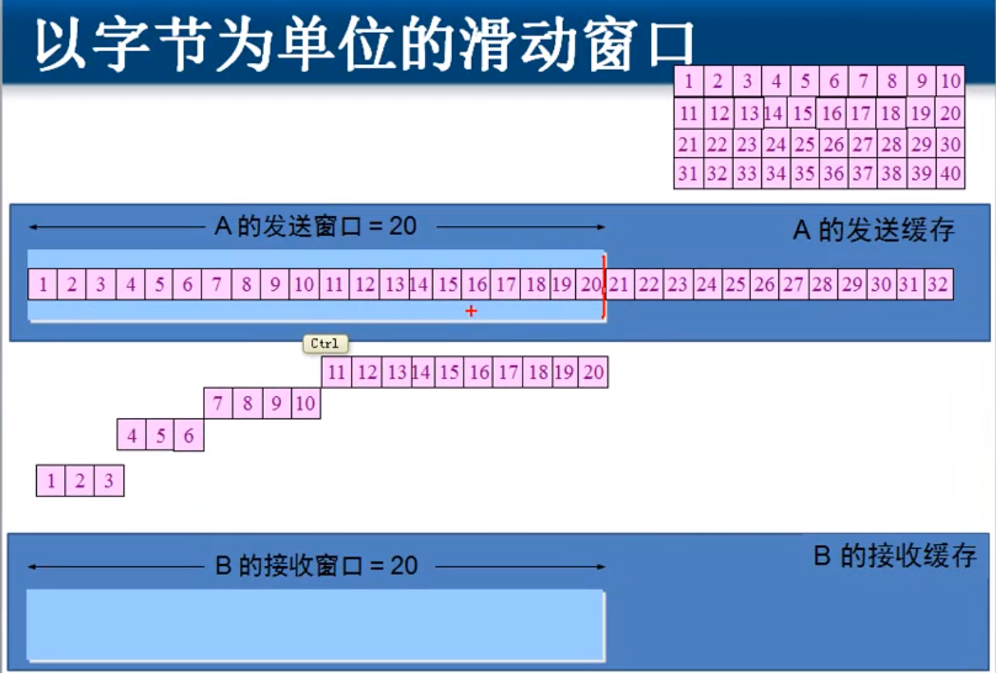

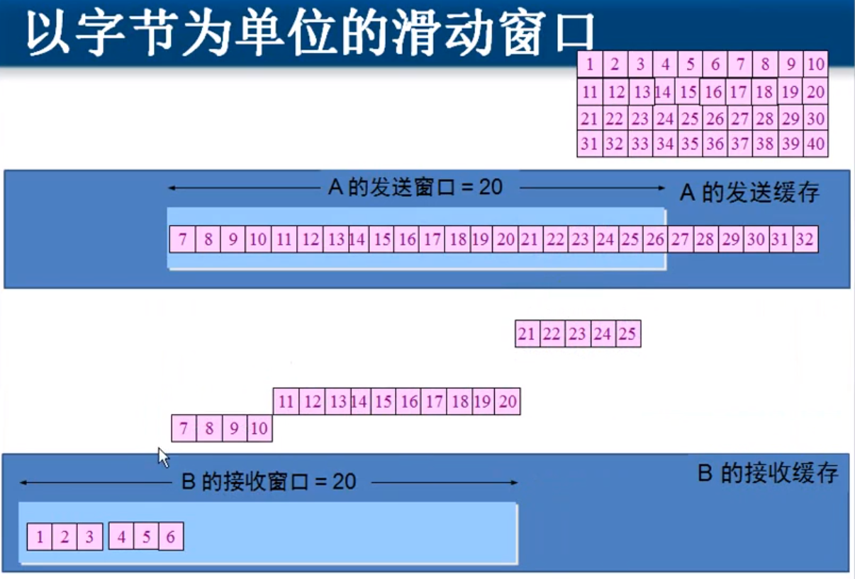

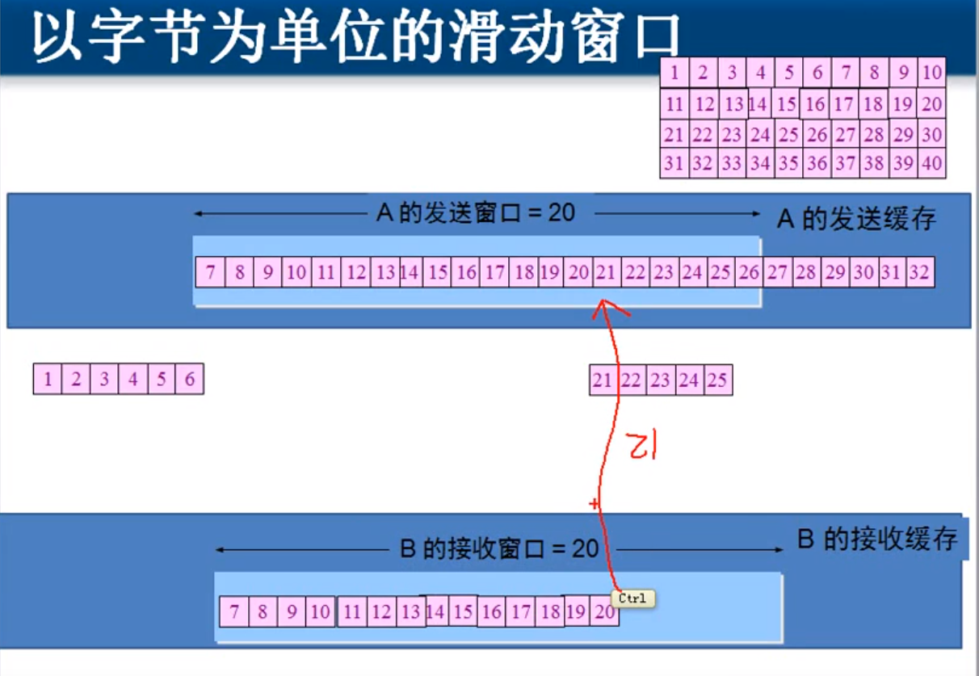

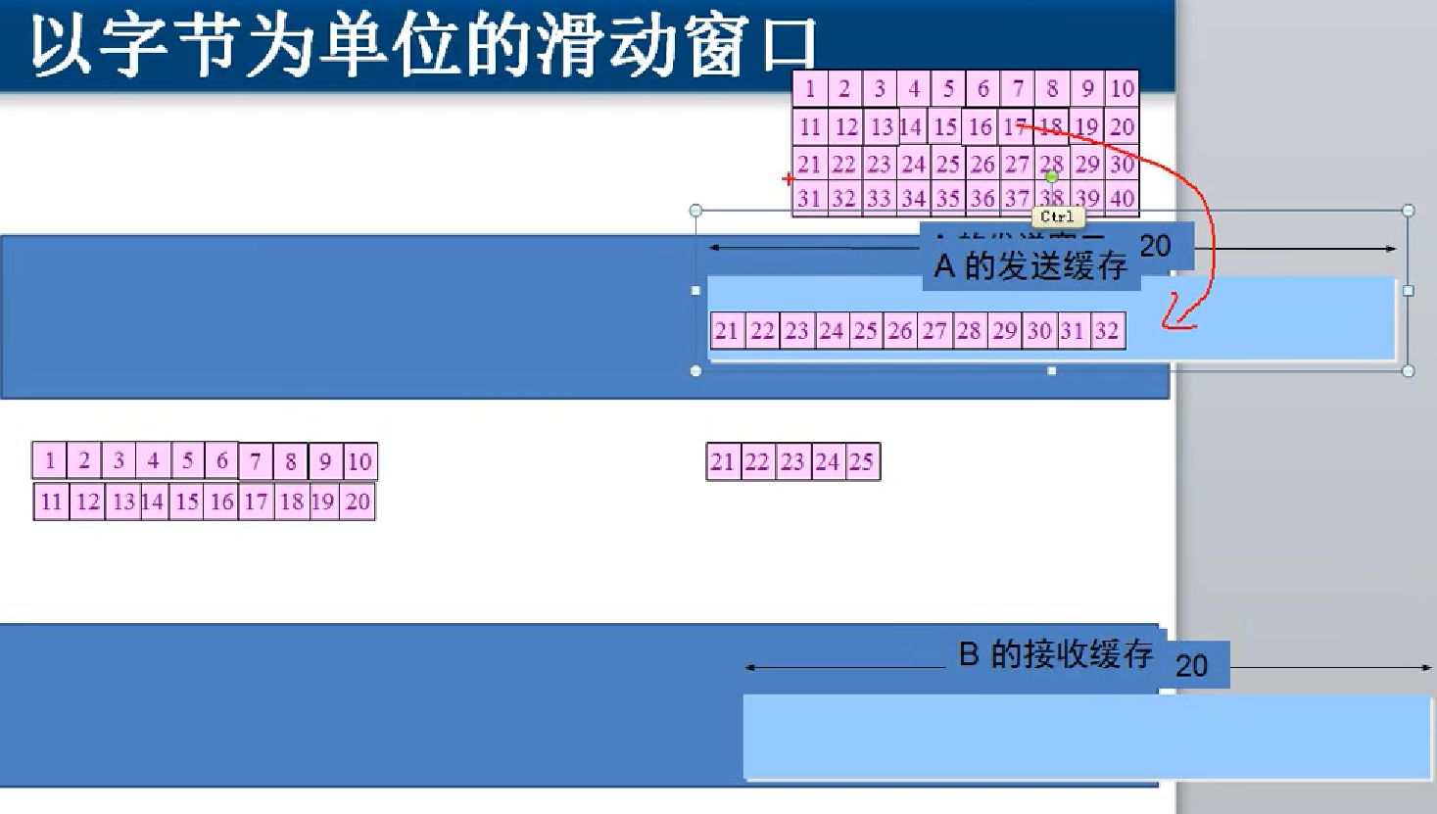

**（4） TCP如何对流量进行控制？ 通过设置窗口的大小（rwnd），如下图：**

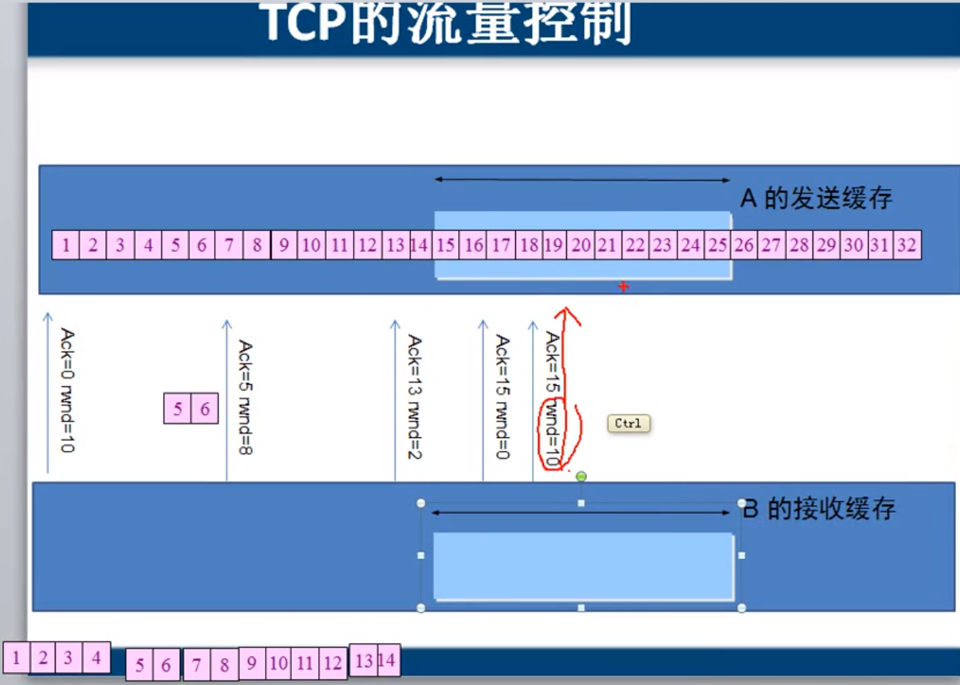

**（5）要提高信道利用率：（通过滑动窗口）**

传统的: 发一个包便要再确认一下，效率太低。

流水线：连着发包，再连着给确认（累计确认）。

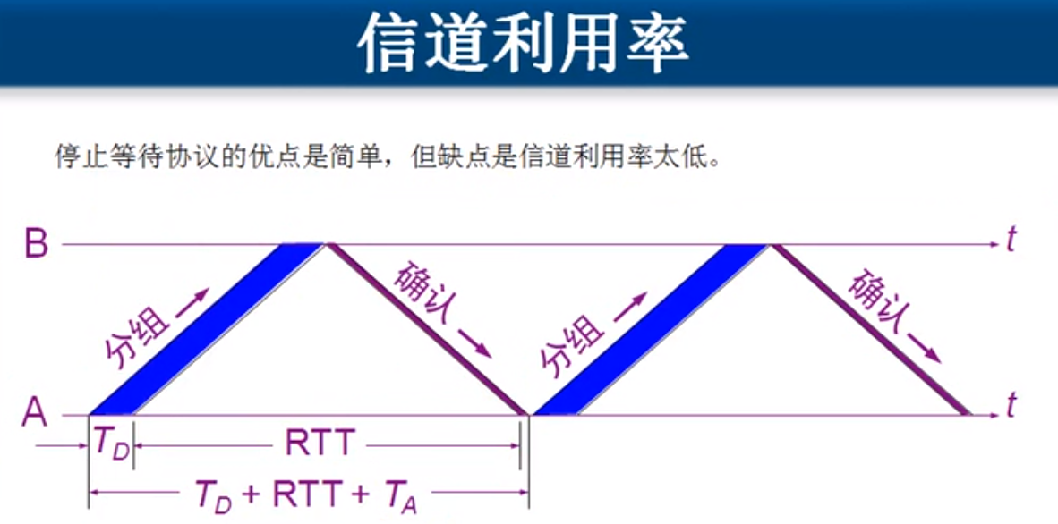

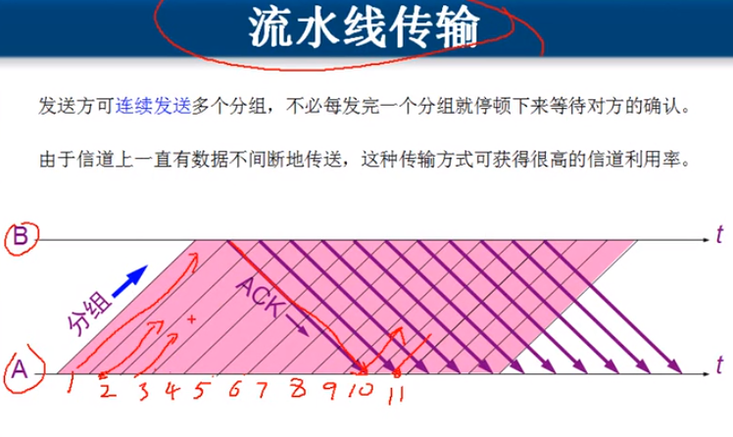

**（6） TCP/UDP + 端口号 = 应用层协议**

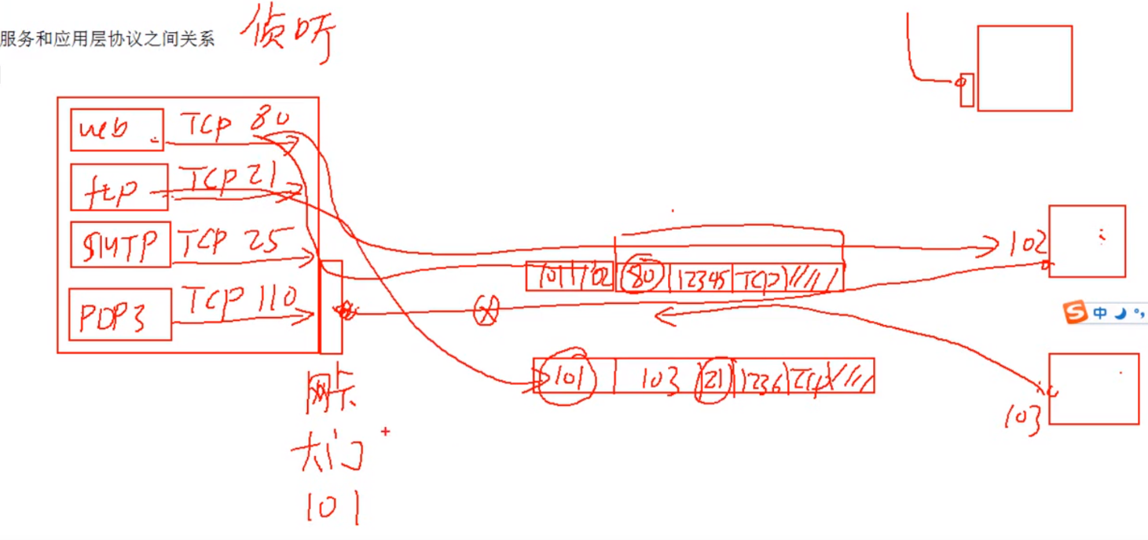

（1）**TCP三次握手**：

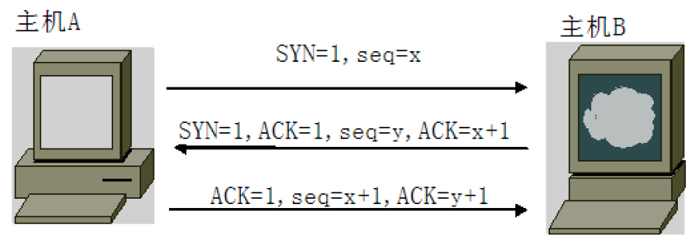

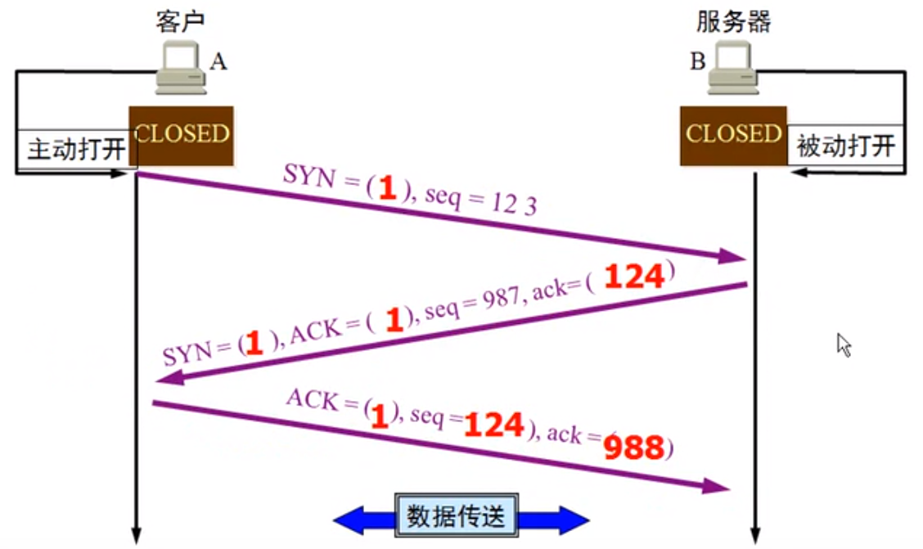

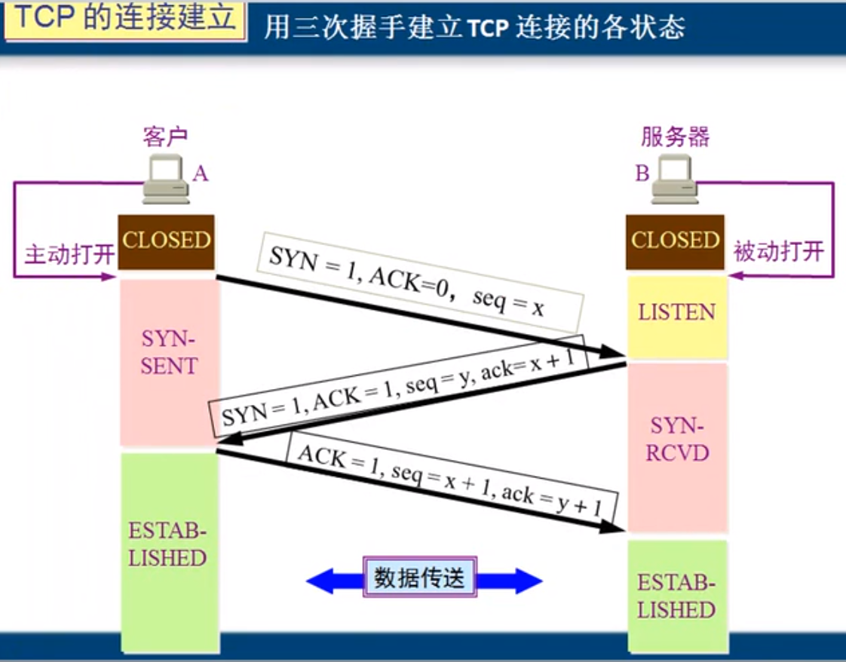

客户端给服务器发一个建立连接的请求：客户端此时是**SYN-SENT**状态。（一次握手）

服务器收到请求后，给客户端一个确认：服务器此时是**SYN-RCVD**状态。（二次握手）

客户端收到服务器的确认后：客户端此时是**ESTABLISHED**状态。

服务器再一次收到客户端的确认后：服务器此时是**ESTABLISHED**状态。（三次握手）

当**两边状态都是ESTABLISHED后（建立了会话）**，再传输数据。

（2）**TCP四次挥手**：

1. **半关闭 （此时A不能给B发了，但B仍能给A发）**

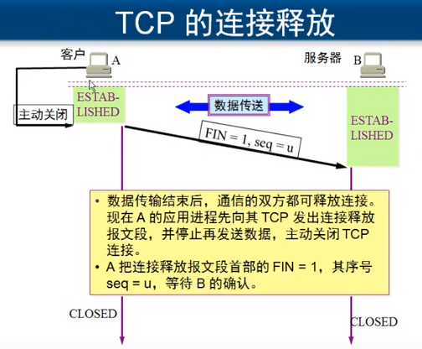

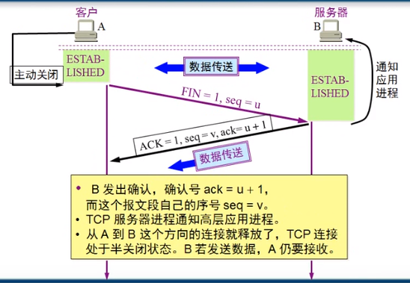

**此时A为TIME-WAIT状态 （并不是CLOSED状态）**

**（2）全关闭 （A、B都不能相互发了）**

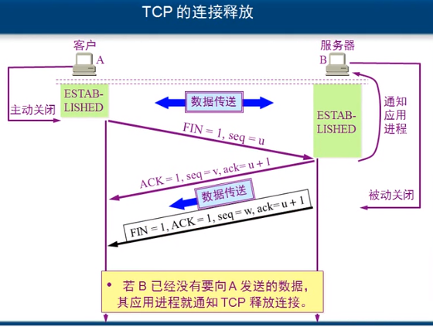

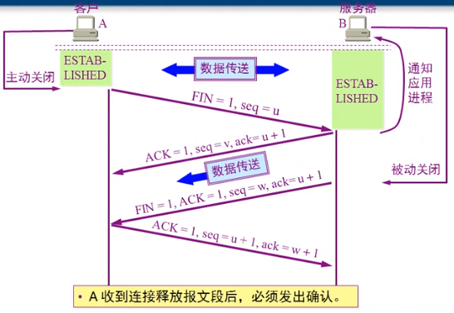

（3）**释放TCP连接时的各状态**

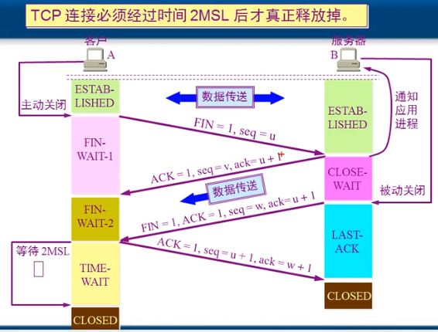

A向B发送关闭请求： 此时A为**FIN-WAIT-1**状态

B收到请求后，给A发了一个确认： 此时B为**CLOSE-WAIT**状态（等待关闭）

A收到B的确认后： 此时A为**FIN-WAIT-2**状态

B再给A发送关闭请求： 此时B为**LAST-ACK**状态（最后一次确认）

A收到B的请求后,给B发送确认： 此时A为**TIME-WAIT**状态，要再等待**2个MSL**最长报文寿命（4分钟）后，A再为**CLOSED**状态

B再一次收到A的确认后： 此时B为**CLOSED**状态

**当两边状态都是CLOSED后，便真正释放了连接**（可通过netstat -n 来查看各个阶段的状态）

1. **域名解析**

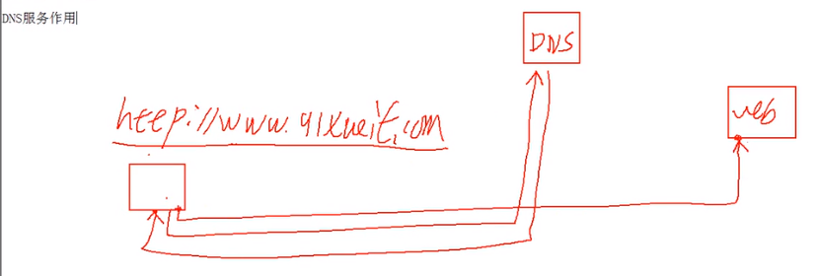

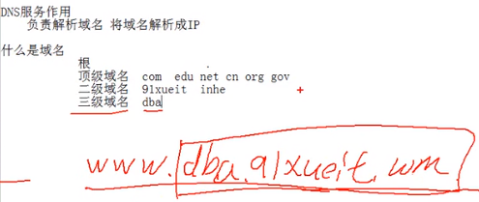

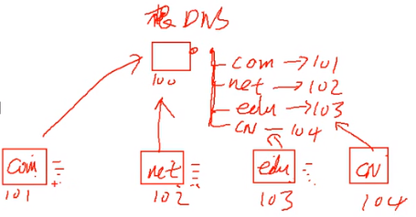

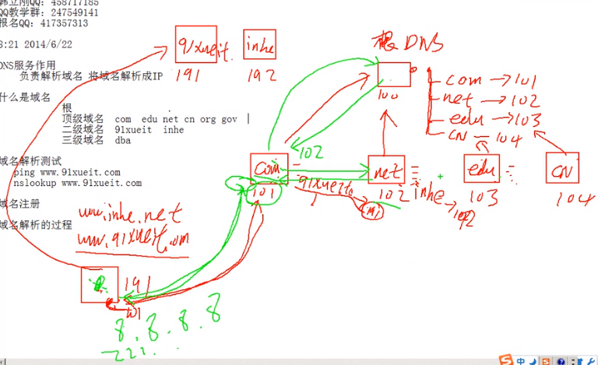

1. FTP协议

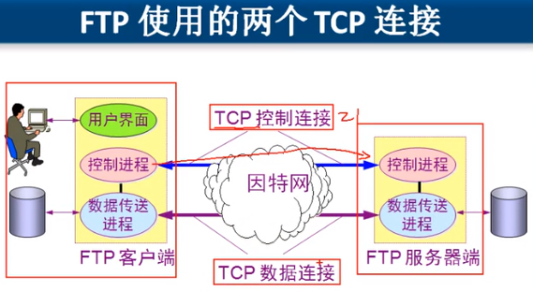

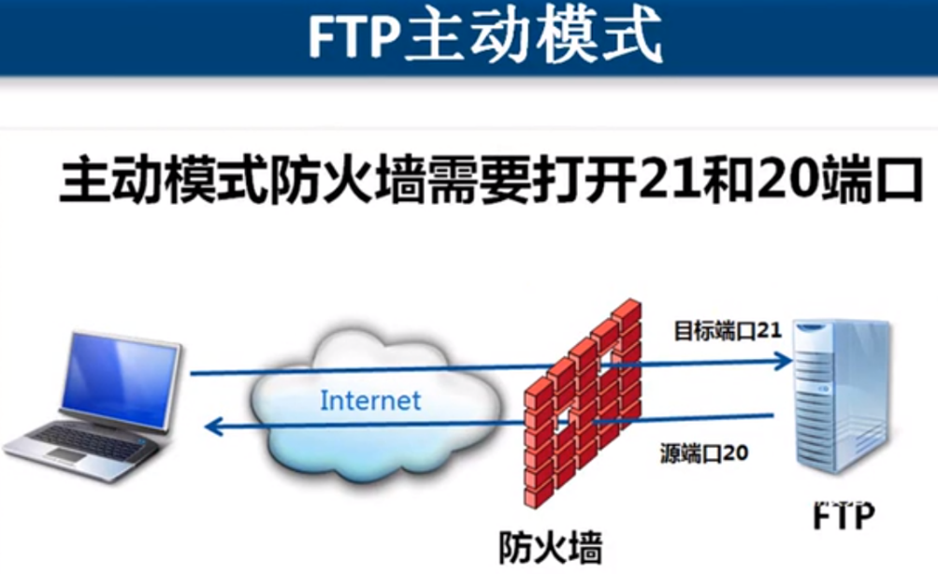

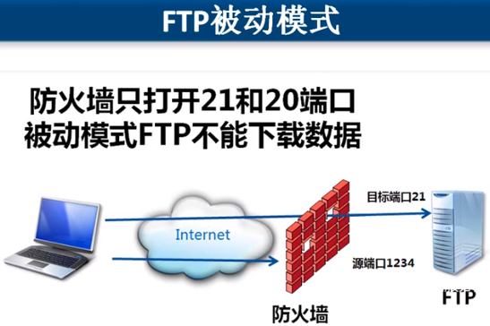

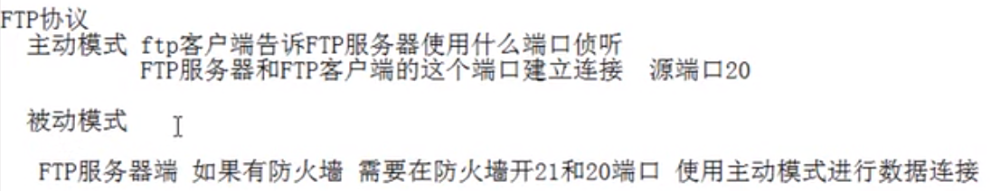

8.

auto lo //lo接口会在系统启动时被自动配置；

iface lo inet loopback //将lo接口设置为一个本地回环（loopback）地址；

//不同的接口之间配置部分必须留有一个空格

auto eth0 //eth0接口会在系统启动时被自动配置；

iface eth0 inet static //eth0接口具有一个静态的（static）IP配置；

9.

eth0，eth1，eth2……代表网卡一，网卡二，网卡三……  
lo代表127.0.0.1，即localhost

1. 重启网络服务

sudo /etc/init.d/networking restart

sudo service network-manager restart

（2）可以重启网卡让新配置生效，优点是并不影响其他网络接口

$ sudo ifdown eth0    
$ sudo ifup eth0

（3） brctl  show //查看网桥

brctl stp br0 on  //打开STP协议，否则可能造成环路

（4）可以创建 可单独分配IP地址的虚拟网卡。 因此，单一的物理网卡可以群集无限的子网卡或虚拟网卡。每一个都能分配它自己IP地址到对应的端口。

添加虚拟网卡，创建多个静态网卡并命名为 **eth0:1**、 **eth0:2**、 **eth0:3** 等等（eth0后面紧跟冒号和数字）

有时候,一台服务器需要设置多个ip,但又不想添加多块网卡,那就需要设置虚拟网。

10.

n2n 是一个开源（GPLv3）软件，它允许你在用户间构建一个加密的二层或三层点对点 VPN，数据流量是用 UDP 封装的。 一个 n2n VPN 由两类节点组成：边缘（edge）节点和超级（super）节点，加密是在edge节点执行的，使用开源协议和自定义密钥，有兼容NAT和穿越防火墙的功能。 **edge节点都会建立tun/tap虚拟网卡，用作n2n网络的入口**；super节点用于注册节点网络路径，为位于防火墙后的edge节点中转数据。**edge节点间通过虚拟网卡通信，一台主机可有多个虚拟网卡，隶属于多个n2n网络**。可用于实现无公网ip设备的远程访问，比如在公司访问家里的电脑、路由器等。